Schlüter-JOLLY-TSI 2,5m Dekorwandprofil H=11mm Radius

Schlüter-Systems

Eigenschaften

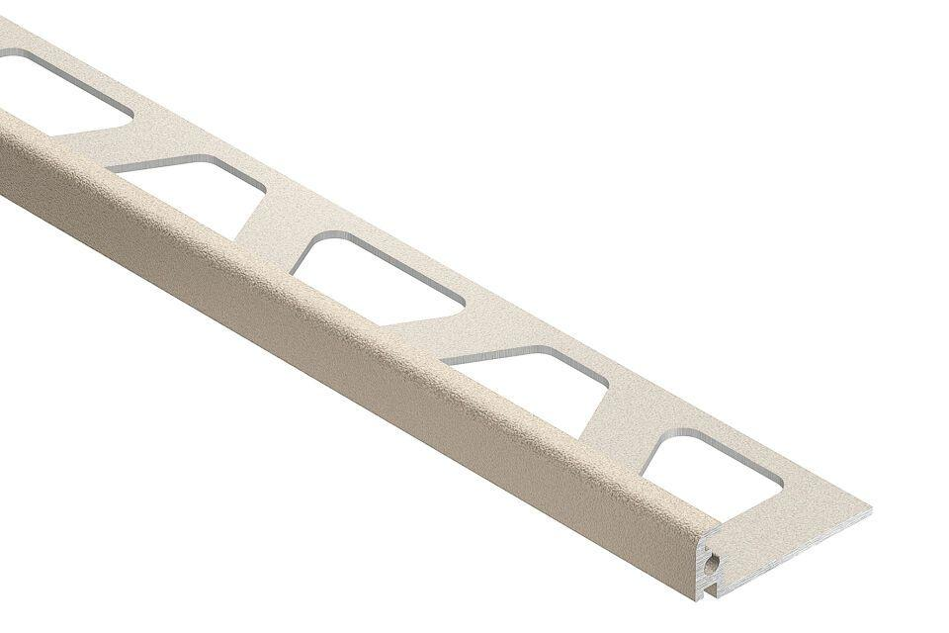

GTIN:

4011832196218

HAN:

R/J110TSI

Farbton

beige

Oberfläche

pulverbeschichtet

Profilart

Abschlussprofil, Dekorwandprofil

Profilform

Winkelprofil

Werkstoff

Aluminium

Höhe (mm)

11,00

Länge (mm)

2.500,00

Farbtonbezeichnung Hersteller

elfenbein